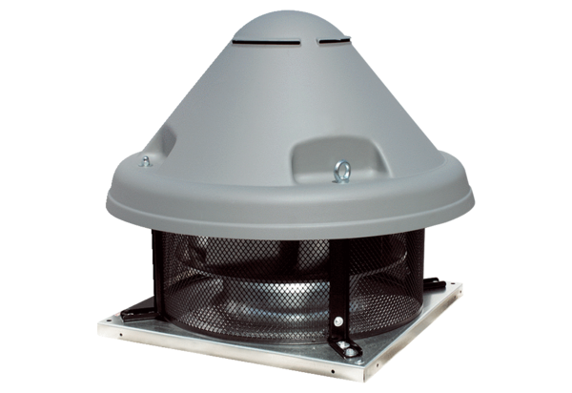Tourelle centrifuge DRD H 75/6 ExUnité de conditionnement : 1 pièceGamme: C
Numéro de référence : 0073.0542Fabricant : MAICO

